Утверждаю:
____________________________
Начальник МКУ Отдел культуры
Сагадатова Т.Г.

Публичный отчет
за 2022 год
МБУК «Архангельская ЦБС»
муниципального района
Архангельский район

2022
Библиотечная сеть. Структурная организация. Правовой статус.

Муниципальное бюджетное учреждение культуры «Централизованная библиотечная система Муниципального района Архангельский район» - юридическое лицо.
453030 Архангельский район, с. Архангельское ул. Н. Крупской, 3
(34774) 2 -15 – 59, 2-15 -86
E – mail: mukcbs03@mail.ru
Директор Муртазина Елена Сергеевна
Начальник МКУ Отдел культуры Сагадатова Тансылу Гарифьяновна
В ЦБС входят 4 модельные библиотеки:
- ЦДМБ (специализация – центр семейного чтения)
- Красно – Зилимская модельная библиотека – (специализация
- декоративно – прикладное искусство, фольклор)
3. Валентиновская модельная библиотека – (специализация – музей пчеловодства)
4. Ирныкшинская модельная библиотека – (специализация – центр семейного чтения
Общая характеристика сети библиотек муниципального района.
- общее количество библиотек - 20;
из них:
- количество библиотек – филиалов - 18;
- количество библиотек, расположенных в сельской местности- 20
- количество детских библиотек – 1.
Доступ к сети Интернет имеют 20 библиотек, 5 из них имеют сайты.
Динамика библиотечной сети муниципального района (городского округа) за 2019 - 2021 гг.
Показатели | Годы |  |  | Изменение 2021 год к 2019 году
 | 2020 | 2021 | 2022 | +,- | %
Муниципальные библиотеки, всего | 20 | 20 | 20 |  | 100
Муниципальные библиотеки, расположенные в сельской местности | 20 | 20 | 20 | - | 100
Детские библиотеки, всего | 1 | 1 | 1 | - | 100
Детские библиотеки, расположенные в сельской местности | 1 | 1 | 1 | - | 100
Юношеская библиотека | - | - | - | - | -
Число пунктов внестационарного обслуживания | 32 | 32 | 32 | - | 100

Динамика количества пунктов внестационарного библиотечного обслуживания за 2018-2020 годы

Показатели | 2020 | 2021 | 2022
Количество населенных пунктов в МР, всего | 71 | 71 | 71
Количество жителей в МР, всего | 17,2 | 16,9 | 16,9
Количество населенных пунктов, в которых расположены пункты выдачи, передвижки (нет стационарных библиотек) | 32 | 32 | 32
Количество жителей в населенных пунктах, обслуживаемых пунктами выдачи, передвижками и т.д. | 9213 | 8991 | 8513
Количество населенных пунктов, не охваченных библиотечным обслуживанием (нет стационарных библиотек, пунктов выдачи, передвижек и т.д.) | 19 | 19 | 19
Количество жителей в населенных пунктах, не охваченных библиотечным обслуживанием | 802 | 784 | 699

Абсолютные показатели деятельности библиотек в динамике за три года

Показатели | 2020 | 2021 | 2022 | Изменение 2021 год к 2019 году (+/-) / %
Число зарегистрированных пользователей | 12663 | 12444 | 12206 | -238
Число посещений библиотек | 193331 | 213703 | 258180 | +44477
Число посещений массовых мероприятий | 48899 | 93600 | 95111 | +1511
Число посещений сайтов библиотек | 48711 | 12075 | 13752 | +1677
Число выданных документов | 240346 | 261550 | 252544 | -9006
Число выполненных справок | 18429 | 17703 | 18146 | +443
Число массовых мероприятий |  | 3890 | 2019 | -1871

Относительные показатели деятельности библиотек в динамике за три года

Показатели | 2020 | 2021 | 2022 | Изменение 2021 год к 2019 году (+/-)
читаемость | 19,0 | 21,0 | 20,6 | -0,4
посещаемость | 12,6 | 17,3 | 21,7 | +4,4
обращаемость | 0,8 | 0,9 | 1,0 | +0,1
документообеспеченность | 16,3 | 21,3 | 21,3 | -

Состояние библиотечного фонда муниципальных библиотек в 2020 — 2022гг

Год | Объем фонда (экз.) |  | Поступления в фонды (экз.) |  | Выбытие из библиотечных фондов (экз.)
 | Общее число документов | из них на баш.языке | Количество новых поступлений | из них на баш.языке | Выбыло всего документов | из них на баш.языке
2020 | 280986 | 62433 | 2845 | 1333 | 704 | 144
2021 | 265341 | 62282 | 2446 | 826 | 18091 | 977
2022 | 260261 | 62760 | 2701 | 804 | 7781 | 326
Изменение 2022 год к 2020 году (+/-) | -20725 | +418 | -144 | -529 | +7077 | 44,1%
Изменение 2022 год к 2020 году % | 92,6% | 99,4% | 95% | 60,3% | 1105% | 43,7%

Объем новых поступлений в библиотеки муниципального района (городского округа) в 2020- 2022 гг.
Год | Количество жителей в муниципальном районе (городском округе) | Количество новых поступлений (тыс. экз.) | Объем новых поступлений  на 1000 жителей (экз.) | % от рекомендуемого  норматива ЮНЕСКО  (250 документов в год  на 1000 жителей)
2020 | 17400 | 2,85 | 166 | 66,4
2021 | 17200 | 2,44 | 142 | 56,8
2022 | 16900 | 2,70 | 160 | 42,2
Работа библиотек с пользователями осуществлялась по годовому плану. Приоритетными на 2022 год стали: краеведение, историко-патриотическое, духовно-нравственное, правовое просвещение, пропаганда здорового образа жизни, продвижение книги и чтения. Большое внимание уделялось обслуживанию детей, молодежи, пенсионеров, инвалидов, а также организации работы с детьми и подростками из социально неблагополучных семей.
В отчётном году проведена целенаправленная культурно – просветительская деятельность в рамках:
- Года народного искусства и нематериального культурного наследия народов.
- Года модернизации профессионального образования, достойных условий труда и трудовых династий.
По федеральным целевым программам
«Национальная программа поддержки и развития чтения»
«Доступная среда» на 2021-2025 годы
«Увековечение памяти погибших при защите Отечества на 2019−2024 годы»
«Культура» на 2019 - 2024 годы»
По приоритетным направлениям работы библиотек в 2022 г. были:
− Поддержка и развитие чтения
− Гражданско-патриотическое воспитание
− Правовое просвещение
− Здоровый образ жизни, безопасность жизнедеятельности
− Экологическое просвещение
− Краеведение − Формирование библиотечно-библиографической грамотности и информационной культуры
Культурно-просветительская деятельность библиотек осуществляется через разнообразные формы и методы массовой работы. Здесь готовятся праздники книги, презентации, громкие чтения, творческие встречи, оформляются циклы книжных выставок, просмотры литературы, тематические экспозиции; проходят заседания любительских объединений, Дни знаний. Проект «Истоки нашей культуры» реализован для читателей всех групп в библиотеках района и направлен на ознакомление с традициями проведения различных праздников. Библиотеки поддерживают установившуюся традицию организации культурных вечеров и часов общения, а также проведение культурно-просветительских мероприятий. 101 мероприятия были направлены на знание истории культуры и традиций своего народа, 136 мероприятий были посвящены здоровому образу жизни, 60 мероприятий было проведено по году модернизации профессионального образования, достойных условий труда и трудовых династий, 44 мероприятия по году народного искусства и нематериального культурного наследия народов, 146 мероприятий по гражданско патриотическому воспитанию, 51 мероприятие по краеведенью, в рамках национальной программы поддержки и развития чтения было проведено 39 мероприятия, 51 мероприятия по увековечению памяти погибших при защите Отечества, 17 мероприятий с семьями мобилизованных и другие.
В течение года осуществлялось дифференцированное обслуживание читателей по следующим приоритетным группам:
- дети до 14 лет;
- молодёжь (15 – 30 лет);
- лица с ограниченными возможностями здоровья;
- социально незащищенные слои населения: пенсионеры, ветераны, многодетные семьи, домохозяйки, безработные;
- читатели с углубленным интересом к изданиям по различным темам;
- читатели, нуждающиеся в библиотечном обслуживании на дому;
- читатели, нуждающиеся в поддержке своей профессиональной деятельности, повышении профессионального мастерства, развитии творческих способностей.
Работа библиотек в рамках федерального проекта «Пушкинская карта».
С 1 сентября 2021 года в России действует совместный проект Министерства культуры, Министерства цифрового развития, связи и массовых коммуникаций и Почта Банка «Пушкинская карта». Он позволяет молодым людям от 14 до 22 лет включительно вне зависимости от места проживания и социального статуса завести специальную банковскую карту и бесплатно (за счёт средств федерального бюджета) посещать различные культурные мероприятия, развиваться творчески, углублять свои знания, расширять кругозор. Архангельская ЦБС включилась в работу по продвижению программы «пушкинская карта» и популяризации ее среди молодежи. 10 августа 2022 года.
Для молодых людей были проведены информационные беседы, где и как оформить Пушкинскую карту, какие мероприятия можно посетить. В целях продвижения программы «Пушкинская карта» и популяризации её среди молодёжи библиотеки города с 15 по 18 августа провели коммуникационную кампанию, был проведён информационный час «По «Пушкинской карте» в библиотеку!». Присутствующим напомнили о том, что к Всероссийскому проекту учреждение присоединилось в августе этого года, рассказали, как посетить мероприятие держателю «Пушкинской карты», как купить билет на мероприятие, проводимое библиотекой по «Пушкинской карте», познакомили с афишей мероприятий библиотеки. На сегодняшний день, «культурной картой» воспользовались школьников и студенты. Было проведено 18 мероприятий, куплено билетов на 27350 рублей.
Библиотеки – надёжный партнёр, организатор и участник всех культурно-просветительских мероприятий, проводимых местной властью на территории Архангельского района. Традиционно интенсивно и плодотворно развивается сотрудничество со школами. Совместно составляются планы работы и проводятся познавательно-игровые программы и громкие чтения, библиотечные уроки, литературные часы и праздники, выставки; ведется активная работа по организации внеклассного чтения, летнего отдыха детей. Наибольшая часть выездных библиотечных мероприятий проводится в образовательных учреждениях - на базе школ и детских садов. С большим успехом проходили мероприятия вне стен библиотек: передвижные выставки, выездные читальные залы, абонементы, фестивали, флешмобы, эколого-литературные экскурсии. Культурно-просветительской работой библиотек охвачены и маломобильные граждане, пожилые, пенсионеры. Культура сегодня – это показатель качества жизни, а значит, без посещения концертов, театра, библиотек невозможны качественные образование и жизнь. Новая Пушкинская карта – шанс качественно организовать досуг школьников, студентов, молодежи. А рамках проекта «Пушкинская карта» библиотеками ЦС было проведено 17 мероприятия различных направлений: от исторических лекций до театрализованных представлений, в рамках проекта реализовано 149 билетов.
События года
Библиотека является одним из важнейших центров информации, местом, где можно получить наиболее полную информацию по любой теме, как с помощью литературы, так и интернета. Чтение было и остается наиболее эффективным инструментом совершенствования, оттачивания умственной деятельности, формирования нравственных основ человека. Следовательно, библиотекам нужно не только обеспечивать максимальный объем информации и свободный и равный доступ к ней, но и создавать комфортную интеллектуальную среду, способную привлекать и «воспроизводить» новые поколения юных читателей. В библиотеках Архангельского района в течение отчетного периода проводились различные мероприятия по продвижению книги и чтения: оформлялись книжные выставки к юбилеям писателей и книг, проводились экскурсии по библиотекам, беседы по творчеству писателей, часы поэзии и др.
В атмосфере весны и радости прошла Библионочь – 2022, посвященная Году культурного наследия народов России «Мир культуры в образах и славы». Мероприятие прошло в форме Фольклорных посиделок. В непринуждённой обстановке, за чашкой чая, участники посиделок провели свой досуг. Всё мероприятие сопровождалось веселыми и задорными песнями, участники мероприятия отгадывали загадки, пели частушки, с удовольствием участвовали в конкурсах, играх. Были оформлены национальные дворики, где, во всём своем колорите и самобытности был представлены песни, танцы, обряды и национальная кухня.
Творческая семья Скрябиных представили инсценированную сказку «Глупость и счастье». Увлекательный рассказ сменился выступлением уникального самобытного коллектива, которое вызвало у участников мероприятия восхищение и бурные овации!
Непринужденная и душевная обстановка никого не оставила равнодушными. Участники мероприятия покидали библиотеку с хорошим настроением, положительными эмоциями и словами благодарности.
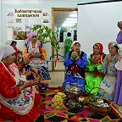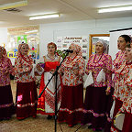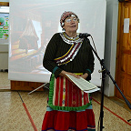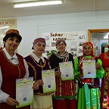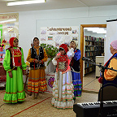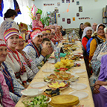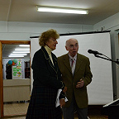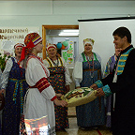
В детском формате прошли «Библиосумерки», посвященные Году культурного наследия народов России, которые стали чудесным и незабываемым знакомством с преданиями и традициями народов России.
В программе праздника были интересные и познавательные конкурсы: «Собери пословицу о семье», «Праздники России», «Любимый сердцу уголок» и др. Игровая площадка «Богатырские забавы» позволила собрать всех желающих принять участие в народных играх «Матрешка», «Коршун и наседка» и др. А творческая площадка «Народные инструменты», представила мастер-класс по изготовлению курая. В заключении была организована чайная церемония, где дети с удовольствием пили чай с национальными блюдами.
Вот такие они библиотечные сумерки! И не верьте тем, кто скажет, что библиотека – это скучное место.
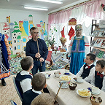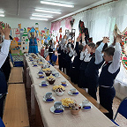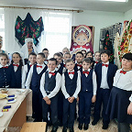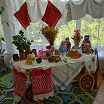

Так уж повелось на Руси отмечать Новый год дважды. В ночь с 13 на 14 января, ежегодно совершается маленькое чудо – Новый год снова стучится в дверь, но под другим названием – Старый Новый год.
В Древней Руси этот день тоже ежегодно отмечался, но не как Новый или Старый год, а как «Щедрый» Васильев вечер. Считается, что этот вечер нужно провести в хорошей компании! 13 января в Ирныкшинской модельной библиотеке собрались участницы клуба «Родники», чтобы принять участие в посиделках «Всё плохое оставляем - Старый Новый год встречаем!». Весело и дружно вспоминали, как наши предки встречали этот праздник на Руси и проводили святочные дни!
Немного в шутку погадали: «Волшебный мешочек», гадание на снежинках. Вместе вспомнили колядки – святочные песни и исполнили их. Мероприятие прошло в тёплой душевной атмосфере, за чашкой ароматного чая и исполнением русских народных песен!
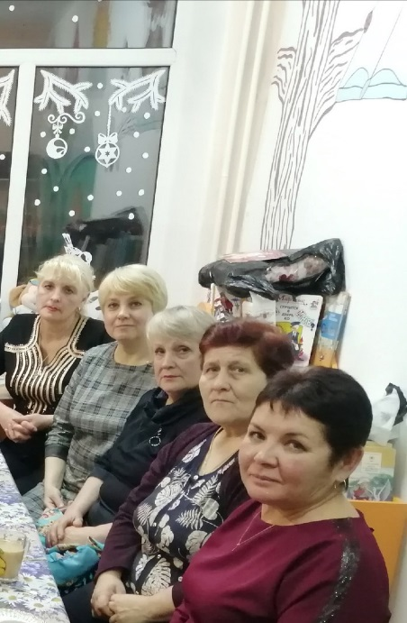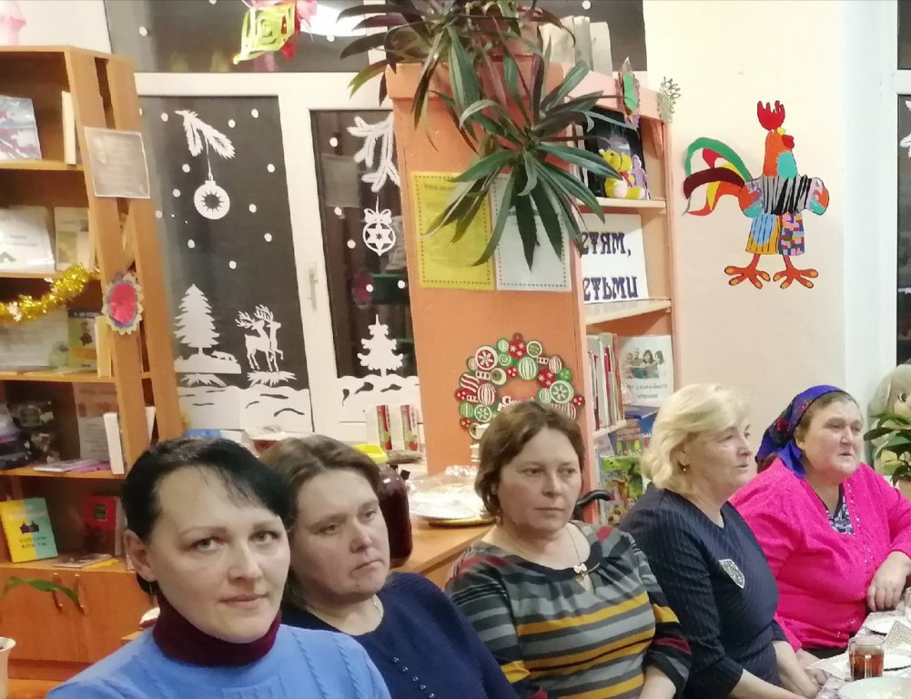
Гражданско-патриотическому воспитанию уделено особое внимание
Блокада Ленинграда – одна из самых трагических и печальных страниц в истории нашей страны. Подвиг, который не меркнет в памяти поколений. В память о мужестве и самоотверженности защитников города Ленинграда был учрежден День воинской славы России — День снятия блокады города Ленинграда. 27 января 1944 года была прорвана блокада Ленинграда, которая продолжалась почти 900 долгих дней и ночей.
29 января Валентиновская модельная библиотека МБУК " Архангельская ЦБС" Республики Башкортостан присоединилась к III Всероссийской Акции «Читаем о блокаде», организатором которой выступила ГБУК НО «Нижегородская государственная областная детская библиотека имени Т. А. Мавриной». https://vk.com/video-104291251_456239614
26 апреля сотрудники районной библиотеки приняли участие в торжественном мероприятии "Zа Россию", организовав костюмированный флеш – моб «Не трогайте Россию, господа». Стихи болгарского поэта Дончо Дончева написаны 25 лет назад, а звучат настолько актуально, что кажется они написаны вчера!
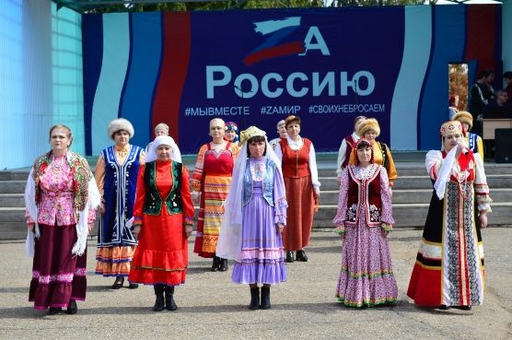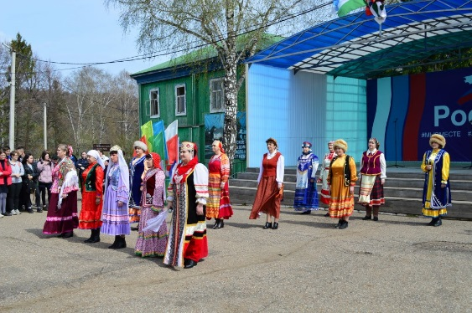
В ЦДМБ 1 декабря для учащихся 5 Б класса МОБУ СОШ № 1 состоялся урок-память «Маленькие герои большой войны», посвящённый мальчишкам и девчонкам, которые боролись и умирали за свободу и счастье своей Родины, своего народа. Сотрудники библиотеки рассказали о пионерах-героях Великой Отечественной, которые в годы войны встали рядом с отцами и старшими братьями в шеренги бойцов. Отложив недочитанные книжки и школьные учебники, они взяли в руки винтовки и гранаты, стали сынами полков и партизанскими разведчиками, неутомимо работали в цехах заводов и на колхозных полях. Они порой делали то, что не под силу было сильным мужчинам. Они совершили истинный подвиг.
Вниманию ребят была предложена слайд-презентация о детях войны. В конце мероприятия о пионерах-героях присутствующие почтили память минутой молчания.
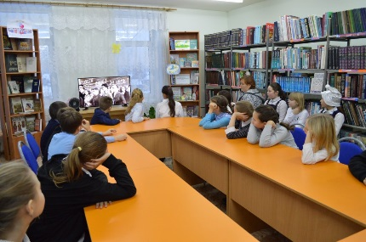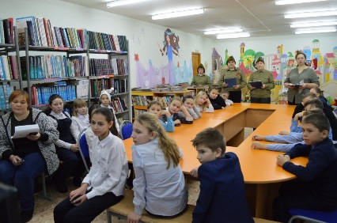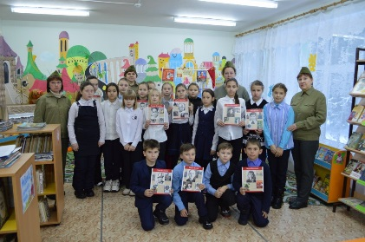
13 декабря в РДК состоялся районный конкурс чтецов «Живое слово о войне», посвященном Дню памяти воинов, погибших при исполнении воинских обязанностей, который организовала ЦМПБ совместно с работниками Комитета по делам молодежи, физической культуры и спорта. Мы не в праве забывать имена тех, кто каждый день ценой своей жизни преграждает путь насилию и произвол, жертвует собой ради нашего спокойствия и благополучия. В конкурсе приняли участие более 35 участников.
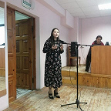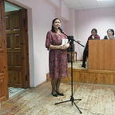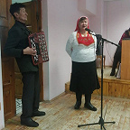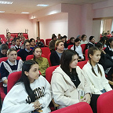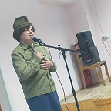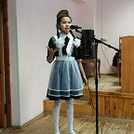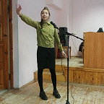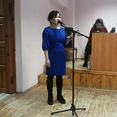
Есть события, даты, имена людей, которые вошли в историю города, края страны и даже в историю всей Земли. О них пишут книги, рассказывают легенды, сочиняют стихи, музыку. Главное же – о них помнят. Именно таким людям - великим полководцам, которые вели нашу страну к великой Победе, и было посвящено мероприятие «Сыны Отечества, освободившие Россию», для учащихся 4 Б класса МОБУ СОШ №1, которое организовали и провели 20 октября работники ЦДМБ.
Ребята узнали о жизни и ратных подвигах русских полководцев, как Александр Невский, Дмитрий Донской, Александр Суворов, Михаил Кутузов и др. В рамках мероприятия была оформлена книжная выставка «Великие полководцы России».
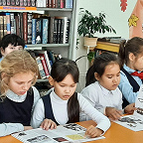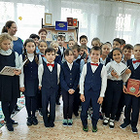
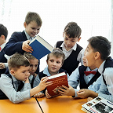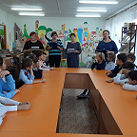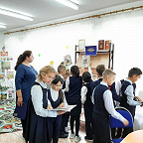
В марте библиотеки района приняли участие во всероссийской акции «Неделя детской книги». Весна принесла нам много праздников, один, из которых неделя детской и юношеской книги - замечательный праздник для всех любознательных детей, влюблённых в книгу, праздник весёлых приключений, новых литературных открытий. Так уж заведено, что праздник детской книги проходит на последней неделе марта по всей стране и длится целую неделю. 24 марта в ЦДМБ прошло театрализованное открытие «Книжкиной недели» - «Весь мир большой от А до Я откроет книжная страна».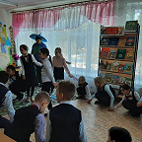 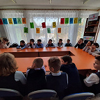 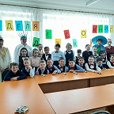 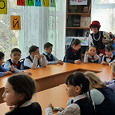 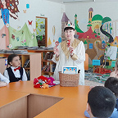 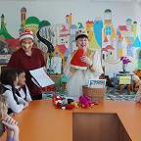 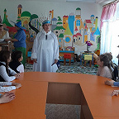 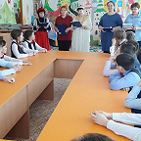

В рамках Года народного искусства и нематериального культурного наследия народов России, 31 марта в ЦДМБ прошло литературно-познавательное мероприятие «Фольклорный сундучок» для учащихся школы № 1. Юные читатели совершили путешествие с домовенком Кузей, Фомой и Еремой в мир фольклора. Побывали в городе Считалок, Игр, Небылиц, Загадок, Пословиц, Частушек. Огромное удовольствие ребята получили от увлекательных и подвижных русских народных игр "Золотые ворота", «Ручеек», « Бабка Ёжка». Сегодня ребята убедились, что быт и традиции наших предков чрезвычайно интересны и многогранны. Из поколения в поколение переходили эти знания, практически не меняясь. И сегодня мы постарались их вспомнить.
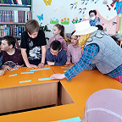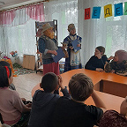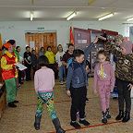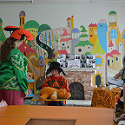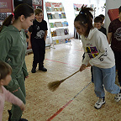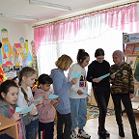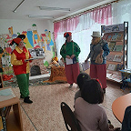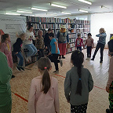
24 мая в Районном Дворце Культуры прошел день Славянской письменности. Праздничное мероприятие было разделено на три части: в первой был организован мастер-класс по рукоделию, во второй был проведён тематический Квест, организованный районной библиотекой, третья - концертная программа.

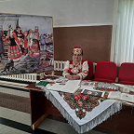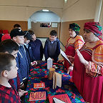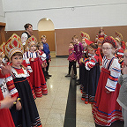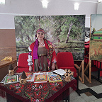
Библиотекари ЦБС приняли самое активное участие в красочном оформление юрт, национальных подворий народного праздника «Сабантуй». В них работники отразили всё богатство народной души, творческой фантазии, культуры, национальный колорит народов.
В юрте районной библиотеки была оформлена выставка работ народных умельцев села, показаны масстер – классы по бисероплетению и ковроткачеству.
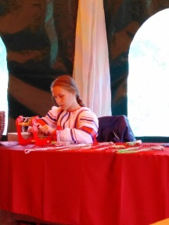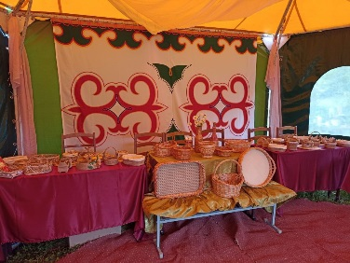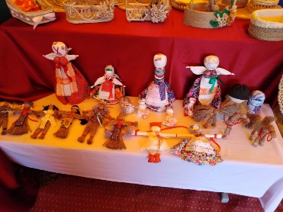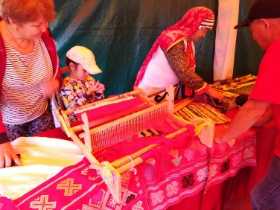
9 сентября 2022 года в Башкортостане отмечается один их самых ярких и красивых праздников – День национального костюма.
Праздник дает возможность ещё раз обратиться к традициям, истории и культуре народов республики. Национальный костюм – это не просто одежда, это - культура и история народа, его традиции и образ жизни. В Архангельском районе живут представители разных народов: русские, татары, башкиры, мордва, чуваши и другие народы. Работники Архангельской ЦБС присоединились к флэшмобу, посвященному Дню национального костюма в Республике Башкортостан.
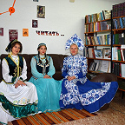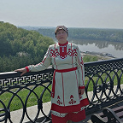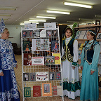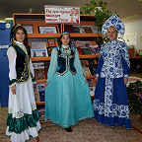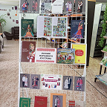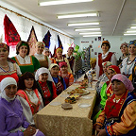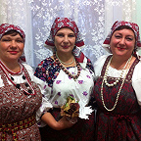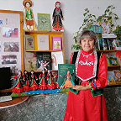

Человек в суете своей повседневной жизни часто забывает о себе и своем здоровье. Он с головой погружен в решение насущных проблем. К сожалению, в современном мире забота о здоровье начинается только тогда, когда чувствуется, что этого самого здоровья становится всё меньше.
7 апреля в рамках Всемирного дня здоровья в центральной районной библиотеке прошел день информации «Формула здоровья».
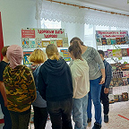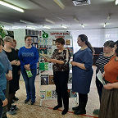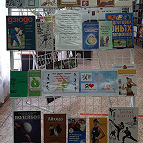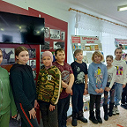
Гражданско-правовое воспитание
22 апреля районная библиотека в помещении территориальной избирательной комиссии района провела конкурс по вопросам избирательного права и избирательного процесса среди граждан с ограниченными возможностями здоровья старше 18 лет «Избирательный всеобуч». Участники мероприятия через конкурсные задания (блиц-викторина «Разминка», конкурсы «История выборов», «Закон о выборах», «Процедура голосования») смогли проверить свои знания о выборах, избирательном праве и избирательном процессе, узнать новое и показать свои знания. Жюри подвели итоги и наградили победителей ценными призами. С приветственным словом выступил председатель ЦИК муниципального района Архангельский район Габитов М.Г.
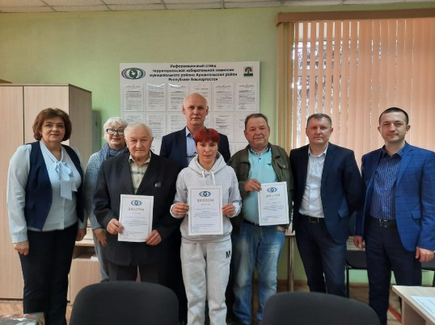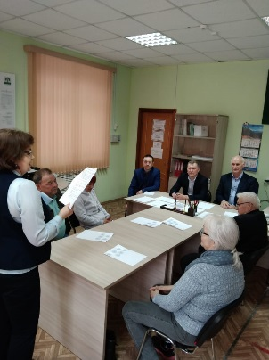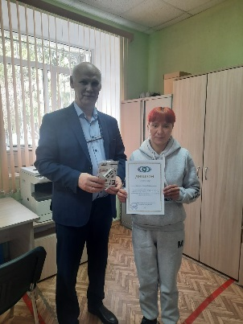
25 октября ЦМПБ совместно с Территориальной избирательной комиссией муниципального района Архангельский район РБ провели конкурс по вопросам избирательного права и избирательного процесса. Конкурс прошел в целях повышения правовой культуры, формирования активной гражданской позиции молодых и будущих избирателей. В конкурсе приняли участие учащиеся МОБУ СОШ с Архангельское №1 и №2 и д. Максим Горький. Ребята активно отвечали на вопросы викторины и показали неплохие знания избирательного законодательства.
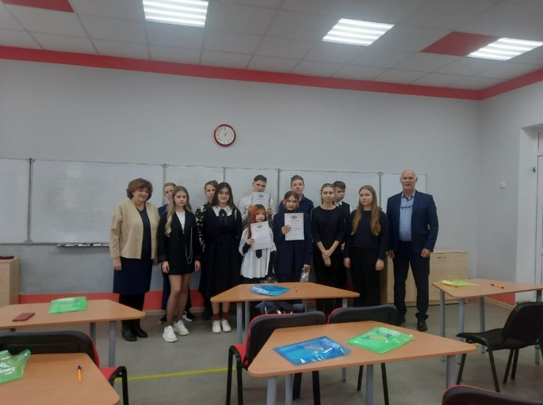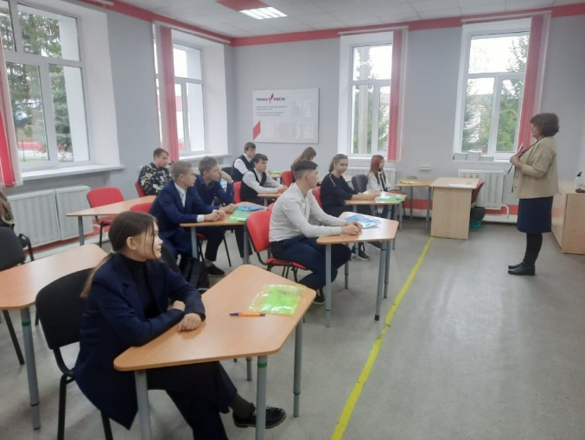

В библиотеке встреча с писателем — это всегда праздник. А встреча с писателем, чьи книги пользуются популярностью у читателей — это праздник вдвойне. Для жителей нашего района, не избалованных такими встречами, это было настоящее событие!
16 сентября 2022 года в Центральной межпоселенческой публичной библиотеке состоялась творческая встреча с прозаиком, литературным критиком Евсюковым Александром Владимировичем. Она прошла в рамках фестиваля чтения и знаний «Читай 365», который стартовал вчера в Уфе. В рамках фестиваля были запланированы встречи с известными людьми, автограф-сессии авторов. Прошел круглый стол «Продвижение чтения в современном мире» с участием именитых писателей и поэтов России и Республики Башкортостан. Всероссийский фестиваль-марафон чтения и знаний, главным персонажем которого станет книга поддержан волонтерами чтения и библиотеками республики. Мероприятие проводится совместно с ассоциацией библиотек Башкортостана при поддержке фонда президентских грантов.
Вместе с Александром Владимировичем на встречу пришли Байзигитов Радмир Уралович - заместитель директора по развитию информационных и инновационных технологий технологий Национальной библиотеки РБ им А.З. Валиди, Ибрагимов Азат Ахметович – заведующий отделом башкирской литературы и краеведения.
Встреча с писателем принесла всем присутствующим на встрече массу положительных эмоций и стала для многих удивительным и интересным открытием!
Завершилось мероприятие автограф - сессией.
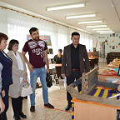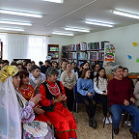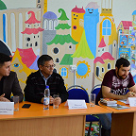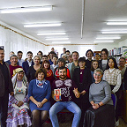

18 ноября в Центральной районной библиотеке состоялась творческая встреча с поэтессой, нашей землячкой Ф. Ш. Мазитовой «Свидание с талантом». Ведущие познакомили всех с ее биографией, организовали диалог с поэтессой. Встреча была очень интересной, потому что поэтесса говорила о действительно важных вещах. Она рассказала о том, как начала писать и прочитала нам свои любимые стихи: о родном крае, о любви, о дружбе, о природе,пела песни на свои слова. Познакомила всех со своей выставкой, на которой представлены ее работы из бересты.
Каждый присутствующий в зале имел возможность побывать в стране Фатимы Шайхетдиновны, в стране самых простых и понятных житейских событий, отозвавшихся в чутком сердце поэта и возвращенных к нам, читателям, освещенных поэтическими метафорами.
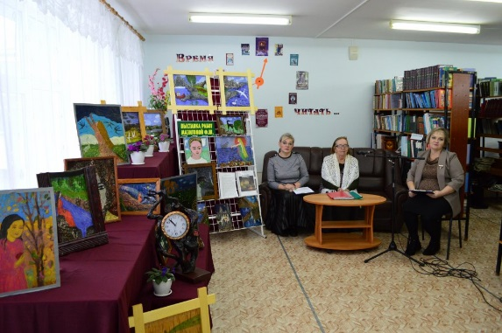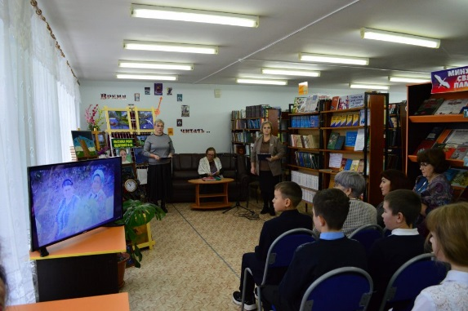
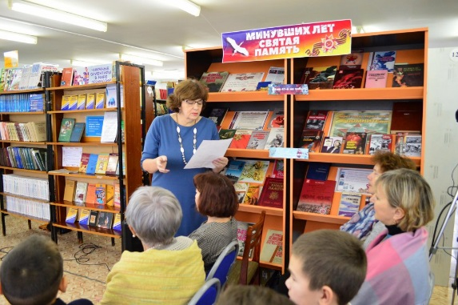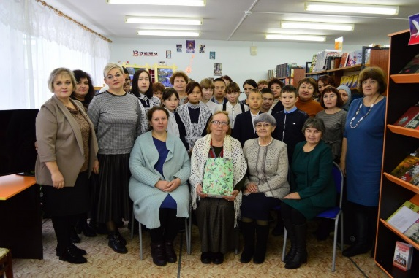
В последнее воскресенье ноября в России отмечают особый праздник – День матери. Это праздник, к которому никто не может оставаться равнодушным. Во многих библиотеках нашего района прошли мероприятия, посвященные этому замечательному празднику: тематический вечер" Песнь материнского сердца", литературно–музыкальный вечер «Доброе сердце матери», мастер-классы по изготовлению подарков своими руками, различные конкурсы и д.р.
День матери – это замечательный повод, чтобы еще раз сказать слова любви и признательности самому дорогому и близкому человеку. Отдать дань уважения за любовь, за щедрое материнское сердце, за их заботливые и ласковые руки.
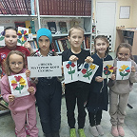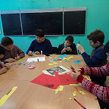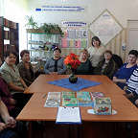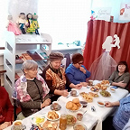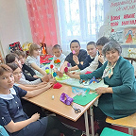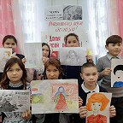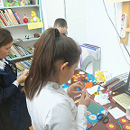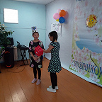
19 октября в ЦМПБ состоялась публичная беседа по книге А. Некрасова "Материнская любовь". Тема избыточной материнской любви имеет глобальный характер, только у одних народов она проявляется слабее, а у других сильнее, но она присутствует и порождает многие проблемы во всем мире: от мелких семейных неурядиц и разводов до гибели детей и сложных социальных проблем и войн – вот спектр ситуаций, где главной причиной является избыточная материнская любовь. Не спешите отрицать! Прочитайте, подумайте, понаблюдайте за жизнью, и вы наверняка согласитесь с автором и сами найдете множество подтверждений сказанному. И это перевернет ваше мировоззрение, и вы станете мудрее. Ну а главное, если вы не будете отрицать и творчески подойдете к этой теме, то многое сможете изменить в своей жизни и в жизни своих детей в лучшую сторону. https://vk.com/video573628312_456239100
Новый год - яркий, загадочный, неповторимый, шумный, удивительный праздник. Праздник сказочных чудес и волшебства с подарками, сюрпризами и исполнениями желаний. Каждый год в конце декабря в библиотеках ЦБС все "дышит" новогодним настроением.
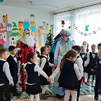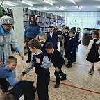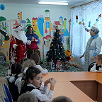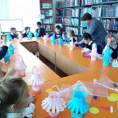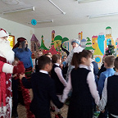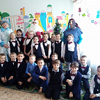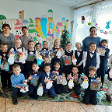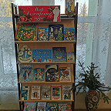

История праздника «Всемирный день чтения вслух» началась в 2010 году по инициативе общественной организации «Литературный мир». Основная цель — показать чтение как способ взаимодействия с окружающим миром и как возможность передачи своих эмоций другому человеку вместе со звучащим словом. В этот день библиотекарь Арх - Латышской ПБ, совместно с учащимися 2 класса МОБУ СОШ д.М.Горький стали участниками акции к Всемирному дню чтения вслух "Час раскрытой книги." Дети приняли активное участие в проведении громких чтений по произведениям детских писателей, им было предложено выбрать книгу на свой вкус и прочесть вслух отрывок. В заключение была проведена викторина «Чтение с увлечением».
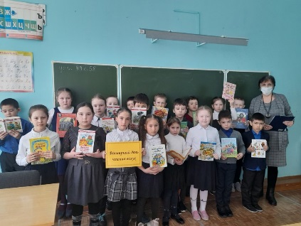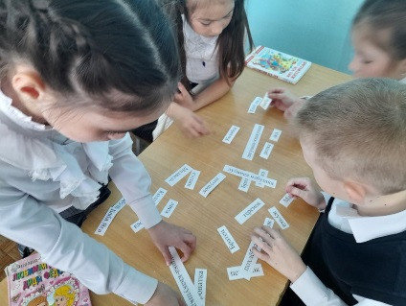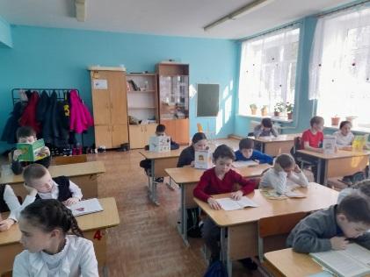
15 марта в Центральной библиотеке Архангельской ЦБС состоялось заседание круглого стола на тему «Деятельность муниципальных библиотек: традиции и перспективы развития».
С приветственным словом выступил и.о директора Национальной библиотеки им.А.-З. Валиди РБ М. Зулькарнаев. Марат Минигалеевич отметил, что Нацбиблиотека является методическим центром для муниципальных библиотек республики и развитие библиотек на селе является приоритетным направлением работы методического отдела главного книгохранилища республики.
На круглом столе был заслушан доклад заместителя директора Национальной библиотеки А.Фатхутдиновой «Проектная деятельность библиотек», а также выступление заведующего научно-методическим отделом А. Ханнановой, которая рассказала об опыте грантовой и проектной деятельности в библиотеках республики.
В работе круглого стола приняли участие представители Национальной библиотеки им.А.-З. Валиди РБ, органов государственной власти и местного самоуправления, работники библиотек.
Обсуждены вопросы, связанные с обновлением библиотечных фондов, подняты вопросы участия в грантовой и проектной деятельности библиотек района. Также участники совещания отметили необходимость повышения квалификации сотрудников.
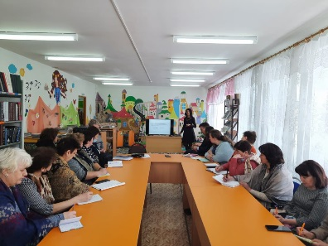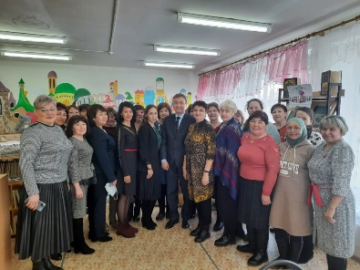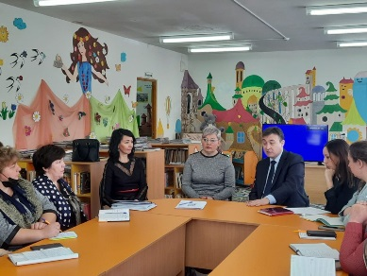
В 2022 году 2 сотрудника ЦБС прошли обучение в рамках проекта «Творческие люди». Многие библиотекари награждены почетными грамотами, благодарственными письмами.

